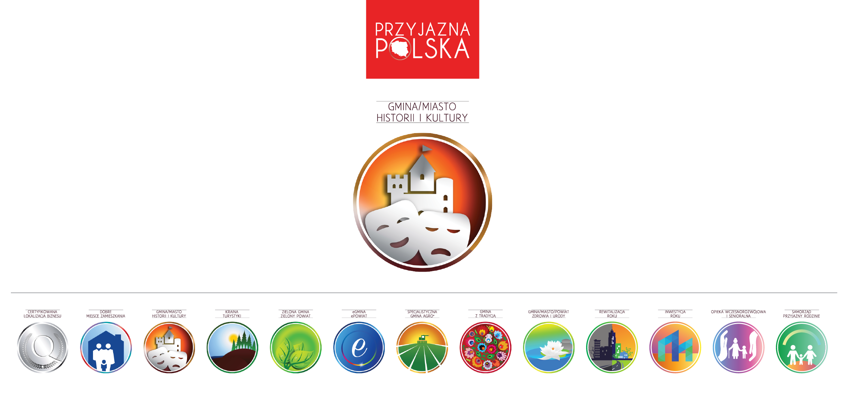
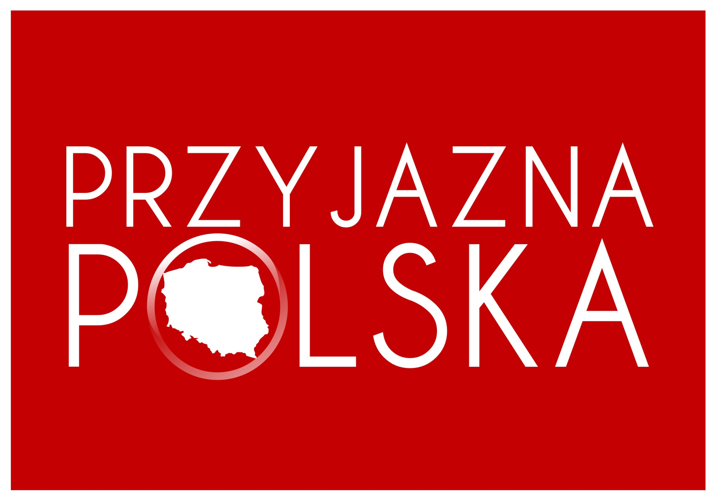

„Przyjazna Polska” 2024

PROGRAM PROMOCJI POLSKICH SAMORZĄDÓW

Ankieta Certyfikacja Tematycznej:

„Gmina/Miasto Historii i Kultury”
„History & Culture Destination”

I. Dane ogólne

UCZESTNIK (proszę podać nazwę np. Miasto XXX, Gmina XXX, Miasto i Gmina XXX) :
POWIAT:
WOJEWÓDZTWO:
Imię i nazwisko oraz stanowisko osoby do kontaktów w sprawie ANKIETY:
Telefon oraz adres e-mail

II. Część merytoryczna
1. Pielęgnacja miejsc historii i kultury
Gmina/Miasto przywiązuje dużą wagę do pielęgnacji miejsc związanych z upamiętnieniem historii i kultury, co znajduje odzwierciedlenie w dbałości o zachowanie śladów kultury materialnej.
Prosimy o wskazanie działań, przedsięwzięć, rozwiązań, itp., które przyczyniają się
do pielęgnacji miejsc historii i kultury. Prosimy o swobodną wypowiedź ilustrowaną dowolnymi przykładami.

2. Ekspozycja i udostępnienie miejsc historii i kultury
Gmina/Miasto przywiązuje dużą wagę do odpowiedniej ekspozycji i udostępnienia miejsc istotnych z punktu widzenia historii i kultury gminy, miasta, regionu czy kraju.
Prosimy o wskazanie działań mających na celu odpowiednią ekspozycję i udostępnienie miejsc historii i kultury. Prosimy o swobodną wypowiedź ilustrowaną dowolnymi przykładami.

3. Korzystne warunki do rozwoju kultury
Gmina/Miasto stwarza warunki do prowadzenia bogatej i różnorodnej działalności kulturalnej.
Prosimy o wyszczególnienie działań związanych z budowaniem korzystnych warunków
dla rozwoju kultury w gminie/mieście. Prosimy o swobodną wypowiedź ilustrowaną dowolnymi przykładami.

4. Edukacja historyczna i kulturalna
Gmina/Miasto prowadzi działania edukacyjne z zakresu historii i kultury.
Prosimy o przedstawienie działań edukacyjnych z zakresu historii lub kultury, prowadzonych na terenie gminy/miasta. Prosimy o swobodną wypowiedź ilustrowaną dowolnymi przykładami.

5. Otwarte przedsięwzięcia kulturalne
Gmina/Miasto regularnie organizuje przedsięwzięcia kulturalne dostępne dla ogółu społeczności.
Prosimy o opisanie przedsięwzięć kulturalnych, które są dostępne dla ogółu społeczności.

6. Inwestowanie w kulturę
Gmina/Miasto inwestuje w rozwój kultury: zarówno materialnie, jak i w kapitał ludzki
(np. poprzez zajęcia pozalekcyjne, rewitalizację obiektów, miejsc oraz obiektów związanych z historią regionu i/lub kraju).
Prosimy o podanie przykładów i scharakteryzowanie sposobów, w jaki
w gminie/mieście rozwijana jest kultura, zarówno poprzez inwestowanie materialne, jak i w kapitał ludzki. Prosimy o swobodną wypowiedź ilustrowaną dowolnymi przykładami.

7. Współpraca z organizacjami społecznymi związanymi z kulturą lub historią
Gmina/Miasto wspiera w miarę swoich możliwości organizacje społeczne związane
z kulturą i historią.
Prosimy o opisanie współpracy z organizacjami związanymi z kulturą lub/i historią. Prosimy
o swobodną wypowiedź ilustrowaną dowolnymi przykładami.

8. Promocja kultury i historii
Gmina/Miasto przykłada dużą wagę do promocji kultury i historii.
Prosimy o opisanie przykładów i sposób promowania dziedzictwa kulturalnego
i historycznego przez gminę/miasto. Prosimy o wskazanie działań, przedsięwzięć, uroczystości uchwał itp., za pomocą których promowana jest kultura i historia.

Ogólna Klauzula Informacyjna RODO
Informujemy Panią/Pana, że przetwarzamy Pani/Pana dane osobowe – szczegółowe informacje poniżej:
I. Administrator danych osobowych
Przyjazna Polska Sp. z o.o., ul. Króla Stanisława Augusta 20-12, 35-210 Rzeszów. NIP: 8130139611, REGON: 690248866
II. Dane kontaktowe do administratora danych
Można się z nami skontaktować:
1. telefonicznie: +48 603 100 900,
2. pod adresem e-mail: info@przyjaznapolska.pl
3. pisemnie, przesyłając korespondencję na adres: ul. Dworzysko 55, 35-213 Rzeszów
III. Cele przetwarzania danych osobowych i podstawa prawna
Przetwarzamy Pani/Pana dane osobowe na podstawie Rozporządzenia Parlamentu Europejskiego i Rady (UE) 2016/679 z dn. 27.04.2016 r. dotyczącego ochrony danych osobowych (RODO) w celu:
1. przekazywania informacji o Programie „Przyjazna Polska” tj. m.in.: o jego przebiegu, wyłonieniu jego zwycięzców, ogłoszeniu wyników i doręczeniu nagród zwycięzcom;
2. marketingu bezpośredniego produktów lub świadczonych usług - ponieważ przetwarzanie jest niezbędne do realizacji prawnie
uzasadnionego interesu (art. 6 ust.1 lit. f RODO), którym jest możliwość realizacji marketingu bezpośredniego;
3. ustalenia, dochodzenia lub obrony przed roszczeniami, związanymi z przetwarzaniem Pani/Pana danych osobowych, ponieważ
przetwarzanie jest niezbędne do realizacji prawnie uzasadnionego interesu (art. 6 ust.1 lit. f RODO), którym jest możliwość ustalenia, dochodzenia lub obrony przed roszczeniami;
5. spełnienia ciążących na nas obowiązków prawnych wynikających z właściwych przepisów prawa – gdyż przetwarzanie w tym
przypadku jest niezbędne do wypełnienia wymogów prawnych, którym podlegamy (art. 6 ust. 1 lit. c RODO).
IV. Kategorie odbiorców danych
Pani/Pana dane osobowe, mogą być udostępnione następującym kategoriom podmiotów:
1. podmiotom upoważnionym na podstawie przepisów prawa (min. sądy, organy państwowe, itd);
2. podmiotom powiązanym świadczącym usługi księgowe, informatyczne, marketingowe, komunikacyjne i analityczne, prawne i windykacyjne;
3. podmiotom, z którymi współpracujemy.
VI. Przekazywanie danych poza Europejski Obszar Gospodarczy
1. Pani/Pana dane osobowe nie będą przekazywane do państwa trzeciego.
VII. W każdej chwili przysługuje Pani/ Panu prawo żądania dalszych informacji i otrzymania szczegółów dotyczących podejmowanych zabezpieczeń.
VIII. Okres przechowywania danych
Pani/Pana dane będziemy przetwarzać w celu:
1. przekazywania informacji o Programie „Przyjazna Polska” – do momentu wycofania zgody lub rozstrzygnięcia i rozliczenia Programu.
2. marketingu bezpośredniego produktów lub świadczonych usług – do momentu wycofania zgody lub rozstrzygnięcia i rozliczenia Programu.
3. ustalenia, dochodzenia lub obrony przed roszczeniami – do momentu przedawnienia tych roszczeń.
4. wypełnienia ciążących na nas obowiązków prawnych – do momentu wygaśnięcia obowiązków przechowywania danych wynikających z przepisów prawa;
IX. Pani/Pana prawa
Zgodnie z RODO, przysługuje Pani/Panu prawo do:
1. dostępu do swoich danych oraz otrzymania ich kopii;
2. sprostowania (poprawiania, uzupełniania) swoich danych;
3. usunięcia danych, ograniczenia przetwarzania danych;
4. wycofania zgody na przetwarzanie Pani/Pana danych osobowych w dowolnym momencie. Cofnięcie zgody nie wpływa na zgodne z prawem przetwarzanie, którego dokonano na podstawie Pani/Pana zgody, przed jej wycofaniem;
5. przenoszenia danych;
6. wniesienia skargi do organu nadzorczego. W celu skorzystania z powyższych praw skontaktuj się z nami: poprzez e-mail, lub telefonicznie.
X. Prawo do sprzeciwu
Pani/Pan, w każdym czasie może wyrazić sprzeciw wobec przetwarzania Pani/Pana danych osobowych poprzez kontakt mailowy lub telefoniczny wskazany w pkt. II.
XI. Informacja o wymogu lub dobrowolności podania danych i konsekwencjach ich niepodania
Podanie Pani/Pana danych osobowych jest dobrowolne, ale niezbędne do wykonywania naszych zobowiązań oraz prawidłowej realizacji świadczonych przez nas usług.

Informacje o sposobie przetwarzania danych osobowych są zawarte w klauzuli informacyjnej dołączonej na ostatniej stronie tego dokumentu
U
będzie wykorzystana o ile uczestnik uzyska certyfikat w roku 2024

